**Prosit 2**

**Analyse du contexte**

Une société THS propose à ses équipes de développer un projet sur un microcontrôleur. Pour cela, il doit-être donner des instructions au système en utilisant l’assembleur

**Mots clés**

ASM : Assembleur, est un langage de bas niveau qui représente le langage machine sous une forme lisible par un humain

CPU: Central Proccessing Unit, processeur ou microprocesseur d’un ordinateur, on parle aussi d’unité de traitement

Microcontrôleur : circuit intégré comprenant essentiellement un microprocesseur, ses mémoires, et des éléments personnalisés selon l'application.

Microprocesseur : Circuits intégrés de très petite dimension formant une unité de traitement de l'information

Suite de Fibonacci : est une suite de nombres entiers dont chaque terme successif représente la somme des deux termes précédents, et qui commence par 0 puis 1

Architecture Von Neumann : modèle pour un ordinateur qui utilise une structure de stockage unique pour conserver à la fois les instructions et les données demandées ou produites par le calcul

Arduino : marque d'une plateforme de prototypage open-source qui permet aux utilisateurs de créer des objets électroniques interactifs à partir de cartes électroniques.

AVR : Automatic Voltage Regulator, est un régulateur électronique de variation du régime de rotation moteur

Horloge RTC : Est une horloge permettant un décompte très précis du temps

Moniteur série : permet de recevoir et envoyer des informations

Cycle : Suite de phénomènes se renouvelant sans arrêt

Architecture Harvard : conception des processeurs qui sépare physiquement la mémoire de données et la mémoire programme

Transistor : Dispositif électronique utilisé pour redresser, moduler ou amplifier les courants électriques

Porte logique : assortiment de commutateurs à commande électronique qui implémentent des processus logiques booléens

Registre : Petite mémoire capable de stocker les informations

« Add » de données : Extension d'un programme informatique qui lui apporte de nouvelles fonctionnalités

« Move » de données : Transfert de données

Itération : Répétition.

Unité logique : ensemble de circuits électroniques connectés logiquement de façon à réaliser, sous l'action de commandes élémentaires, les opérations pour lesquelles cet ensemble a été conçu.

**Problématique**

**Comment obtenir le résultat final tout en ayant un programme optimisé ?**

**Contraintes**

Avoir le bon résultat : 377

Utiliser ASM

Respecter l’architecture du schéma

PNG (Fibonacci)

Pas de binaire

**Livrables**

Code complet

**Généralisation**

Apprendre le fonctionnement d’un microcontrôleur

**Pistes de solutions**

Langage assembleur

S’appuyer sur la suite de Fibonacci simplifiée/addition des deux derniers nombres

Regarder si la librairie ASM est native ou non

L’erreur provient peut-être du nombre d’itérations

**Plan d’action**

Copier le programme

Comprendre le programme avec des « print »

Comprendre l’architecture du schéma

Comprendre et utiliser l’assembleur

Compléter le programme

Comprendre et corriger l’erreur du programme

Comparer la performance des deux programmes

Choisir le programme le plus performant

**Réalisation du plan d’action**

Hypothèse de départ :

Dans l’absolu l’assembleur est plus rapide que le c mais dans le compilateur arduino le c est plus rapide que l’assembleur.

J’ai d’abord recopier le code dans un script .ino (original_prosit2.ino), en le compilant je me suis rendu compte que le retour que j’avais été bizarre :



## **Fibonacci en C**

J’ai donc repris le programme en C sur la suite de fibonnacci qui était fourni pour le transcrire en python, puis je l’ai remis en C soit le retour suivant.

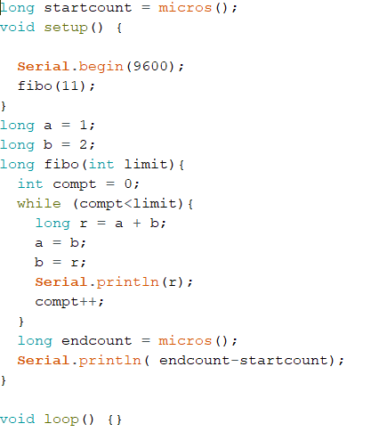

*fibo_c_prosit.ino*

Ce qui à l’exécution me retournait les valeurs suivantes :

## **Fibonacci en assembleur**

J’ai ensuite essayer de trouver la syntaxe correct pour intégrer du langage assembleur dans un code en C.

J’ai trouvé que la syntaxe devait être du style :x&

|  |
| --- |
| asm("mov r1,1"); |

Ou :

*asm(« »)*

Est la commande qui indique au compilateur arduino que le code qui suit est de l’assembleur.

*mov*

est la commande en assembleur que nous souhaitons exécuté , en l’occurrence mov sert à affecté une valeur a la case mémoire indiqué ici on affecte 1 à r1.

## **Programme final**

Ce qui me permet donc de trouver le programme final suivant :

|  |
| --- |
| void setup() {  Serial.begin(9600);  int compt = 0;  int compt2 = 0;  int limit = 10;  long start = micros();    asm("ldi r26, 0");  asm("ldi r27, 1");  while (compt < limit) {  fiboASM();  compt++;  }  long endASM = micros();  while (compt2 < limit) {  fibo();  compt2++;  }  long endN = micros();  Serial.print("ASM time : ");  Serial.println(endASM - start);  Serial.print("C time : ");  Serial.print(endN - endASM);  }  long fiboASM() {  long rASM = 0;  asm("add r26 , r27": "=r" (rASM));  Serial.println(rASM);  asm("mov r28, r27");  asm("mov r27, r25");  asm("mov r26, r28");    }  long a = 1;  long b = 2;  long fibo() {  long r = a + b;  a = b;  b = r;  Serial.println(r);  }  void loop(){} |

Programme au fonctionnement algorithmique validé mais ayant un problème lors de l’affichage des valeurs de la fonction en assembleur.